6.d – 2. sat u tjednu 1.6.- 6.6. 2020.
AUSTRALIJA - ponavljanje
Ovaj materijal je za učenike po redovnom programu i individualiziranom pristupu/ IP. Za prilagođeni program staviti ću poseban dokument.
Na kraju ove nastavne jedinice moći ćete:
- Primijeniti stečena znanja u planiranju putovanja
- Objasniti vrijednost učenja za svoj život
Radni listić za REDOVNI PROGRAM, IP i PP Pogledajte današnju nastavnu jedinicu u videu na linku: https://www.youtube.com/watch?v=fFfwVE6NAeU&list=PL9Mz0Kqh3YKpZGM9aztW6K4Lk-Semd6j0&index=4&t=0shttps://www.youtube.com/watch?v=fFfwVE6NAeU&list=PL9Mz0Kqh3YKpZGM9aztW6K4Lk-Semd6j0&index=4&t=0s
ZADAĆA
Izradite i napišite prema uputama u video prilogu razglednicu koju bi poslali svom prijatelju s putovanja po Australiji . Možete u bilježnicu u Paintu, u Wordu,Powerpointu, Canva alatu ili kojem god želite alatu. Zadaću pošaljite do .12.6.

Evo primjera jedne razglednice:
A ovako izgleda poleđina razglednice

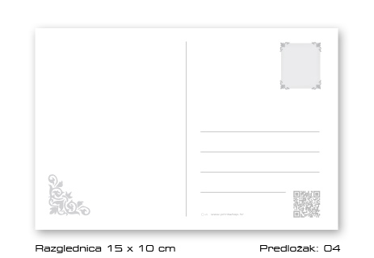
Lijep pozdrav dragi moji, učiteljica Snježana Horvatić

